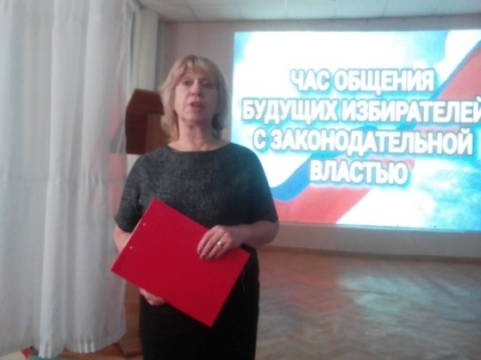
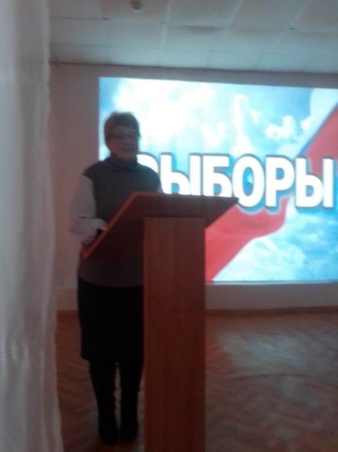
«Выборы. Час депутата»
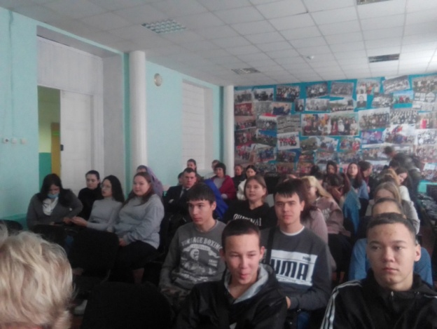
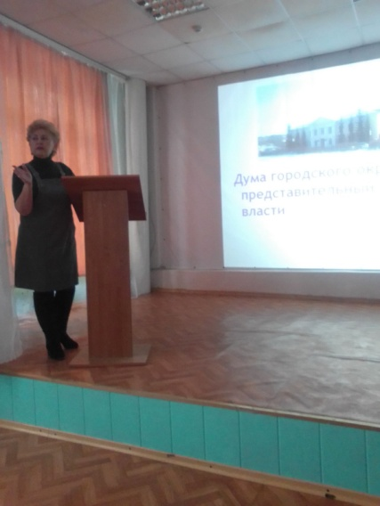
29 ноября для студентов Петровск-Забайкальского филиала ГПОУ «Читинского политехнического колледжа», в рамках школы «Молодого избирателя» сотрудниками МБУК «Городская информационная библиотечная система» провели час общения будущих избирателей с представителями законодательной власти «Выборы. Час депутата». На встрече выступили представители представительной власти городского округа «Город Петровск-Забайкальский» - председатель городской Думы Лапухова Елена Витальевна, председатель городской территориальной избирательной комиссии Сидоренко Татьяна Николаевна. Сотрудники библиотечной системы сумели заинтересовать молодёжь интересной для них информацией о том, для чего проводятся выборы, почему каждый, став взрослым, должен голосовать.
Татьяна Николаевна рассказала об избирательном праве и избирательной системе, о демократических выборах. Ребята уяснили, как должны проходить выборы по каким принципам, какие существуют этапы выборов, как, когда и где могут принимать участие в этом процессе, а, главное, нужно ли принимать участие в выборах. По второму вопросу «Час депутата» Елена Витальевна рассказала об истории и деятельности Думы городского округа, каким должен быть современный депутат, что является наиболее весомым в депутатской работе и какие проблемы депутат может решить на своем избирательном округе.
В конце мероприятия молодёжь получила наказ расти достойными гражданами и активными избирателями.
Было принято решение организовать совместную школу молодого избирателя и молодого парламентария.
Количество участников 70 человек.

